ИССЛЕДОВАНИЕ ЗАКОНОМЕРНОСТЕЙ РАСПРЕДЕЛЕНИЯ ТЕМПЕРАТУР НА ПЕРЕДНЕЙ И ЗАДНЕЙ ПОВЕРХНОСТЯХ ЛЕЗВИЯ ИНСТРУМЕНТА

Ивченко Т.Г. (ДонНТУ, г. Донецк, Украина)

The developed method of analytical determination of the cutting tools temperature allows taking into account the simultaneous action of the warmth sources on the front and back surfaces of the tool blade. The improvement of cutting tools effective exploitation is made by substantiation of optimal cutting conditions.
Разработка методов управления тепловыми явлениями в зоне резания весьма актуальна, так как снижение температуры резания - наиболее эффективный путь повышения стойкости инструмента и качества обработанной поверхности
В настоящее время преимущественное внимание уделяется развитию теоретических методов исследования тепловых процессов. Одним из аналитических методов решения тепловых задач при резании является метод источников теплоты [1], который характеризуется достаточной простотой и наглядностью в сравнении с другими аналитическими и численными методами и достаточно хорошо совпадает с результатами проведенных ранее многочисленных экспериментальных исследований. С использованием этого метода выполнены исследования трехмерных температурных полей, позволяющие рассчитывать уровень температур, как на поверхностях, так и в середине тел, участвующих в теплообмене в зоне резания [2, 3]. Эти аналитические исследования не охватывают вопросов распределения температур на передней и задней поверхностях лезвия в зависимости от его износа.
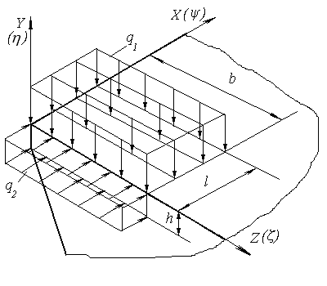
Целью представленной работы является разработка методики аналитического расчета температур на передней и задней поверхностях лезвия с учетом износа режущего инструмента.
Рис.1. Схема действия
источников теплоты на
поверхностях инструмента
В основу предлагаемой методики определения суммарного температурного поля лезвия режущего инструмента Θ(х, у, z), возникающего под действием двух одновременно действующих тепловых источников, заложен принцип суперпозиции температурных полей, возникающих под действием каждого из них отдельно:

$Θ\left(x,y,z\right)=Θ_{1}\left(x,y,z\right)+Θ_{2}\left(x,y,z\right)$, (1)

где Θ₁(х, у, z) - температурное поле, возникающее в лезвии режущего инструмента под влиянием источника, действующего на передней поверхности; Θ₂(х, у, z) - температурное поле, возникающее в лезвии режущего инструмента под влиянием источника, действующего на задней поверхности.
Такой подход позволяет использовать для описания температурного поля, возникающего под действием каждого отдельного источника, известные положения метода источников. Схема действия источников теплоты на лезвии режущего инструмента с квадратной пластиной представлена на рис.1. Ось Z в рассматриваемой системе координат ориентируется в направлении главной режущей кромки; b – ширина среза; l - длина контактной площадки в направления схода стружки; h - износ по задней поверхности. Источники теплоты, возникающие на контактных площадках лезвия, представляются двумерным прямоугольным с равномерными распределениями плотностей тепловых потоков q₁ и q₂ –на передней и задней поверхностях.
Трехмерное температурное поле, возникающее в лезвии инструмента, описывается следующим образом:
$Θ\left(x,y,z\right)=P\left[T_{1}(ψ,η,ζ)+{μT}_{2}(ψ,η,ζ)\right]$, (1)

где P = K_{β} q₁l/4πλ - размерный коэффициент: λ - коэффициент теплопроводности инструментального материала; K_{β} - коэффициент перехода от неограниченного пространства к неограниченному клину: K_{β} = 4 для β = 90°; µ = q₂/q₁ – безразмерный коэффициент соотношения плотностей тепловых потоков на передней и задней поверхностях лезвия; Т₁(ψ, η, ζ), Т₂(ψ, η, ζ)- законы распределения температур в безразмерном виде.
Для определения безразмерного коэффициента µ соотношения плотностей тепловых потоков на передней q₁ и задней q₂ поверхностях лезвия выполнены их расчеты для различных условий эксплуатации [3]. При анализе графиков зависимости плотности тепловых потоков на передней q₁ и задней q₂ поверхностях лезвия инструмента от износа по задней поверхности h представленных на рис. 2, установлен линейный характер зависимости коэффициента µ от износа h: µ_{Р}(h) = - 1,7 + 0,2h.
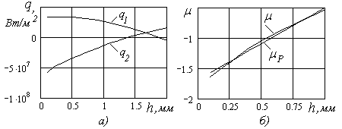
Исследованные условия: обработка стали 45 резцами Т15К6 (главный угол в плане ϕ = 45°, передний угол γ = 5); режимы резания - глубина t = 3мм, подача s = 0,3мм/об, скорость V = 100м/мин.
Рис. 2. Графики зависимости плотности тепловых потоков на передней q₁ и задней q₂ поверхностях лезвия – а) и безразмерного коэффициента µ - б) от износа по задней поверхности h
Закономерности одномерного распределения безразмерных температур на передней и задней поверхностях лезвия в направлении, перпендикулярном к главной режущей кромке, для каждого из двух рассматриваемых источников описываются следующим образом [2]:

$T_{1}(ψ)=\int_{0}^{1}{{dψ}_{u}\int_{−α}^{α}{\frac{{dζ}_{u}}{\sqrt{{\left(ψ−ψ_{и}\right)}^{2}+ζ_{u}^{2}}}}}$; $T_{1}(η)=\int_{0}^{1}{{dψ}_{u}\int_{−α}^{α}{\frac{{dζ}_{u}}{\sqrt{ψ_{u}^{2}+η^{2}+ζ_{u}^{2}}}}}$. (2)
$T_{2}(ψ)=\int_{0}^{χ}{{dη}_{u}\int_{−α}^{α}{\frac{{dζ}_{u}}{\sqrt{ζ_{u}^{2}+ψ^{2}+η_{u}^{2}}}}}$; $T_{2}(η)=\int_{0}^{χ}{{dη}_{u}\int_{−α}^{α}{\frac{{dζ}_{u}}{\sqrt{ζ_{u}^{2}+{\left(η−η_{и}\right)}^{2}}}}}$. (3)

где = x/l, ψ_{u}= x_{u}/l, ζ = z/l, ζ_{u}= z_{u}/l, η = y/l - безразмерные координаты; α = 0,5b/l – безразмерная ширина среза; χ = h/l - безразмерный износ по задней поверхности.
Суммарные одномерные безразмерные распределения температур на передней и задней поверхностях лезвия инструмента, представленные на рис.3, описываются следующим образом:

$T_{\text{пп}}(ψ)=\int_{0}^{1}{{dψ}_{u}\int_{−α}^{α}{\frac{{dζ}_{u}}{\sqrt{{\left(ψ−ψ_{и}\right)}^{2}+ζ_{u}^{2}}}+μ\int_{0}^{χ}{{dη}_{u}\int_{−α}^{α}{\frac{{dζ}_{u}}{\sqrt{ζ_{u}^{2}+ψ^{2}+η_{u}^{2}}}}}}}$; (4)
$T_{\text{зп}}(η)=\int_{0}^{1}{{dψ}_{u}\int_{−α}^{α}{\frac{{dζ}_{u}}{\sqrt{ψ_{u}^{2}+η^{2}+ζ_{u}^{2}}}+μ\int_{0}^{χ}{{dη}_{u}\int_{−α}^{α}{\frac{{dζ}_{u}}{\sqrt{ζ_{u}^{2}+{\left(η−η_{и}\right)}^{2}}}}}}}$. (5)
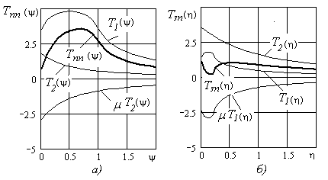
Представленные графики иллюстрируют закономерности распределения температур с учетом одновременного действия источников теплоты, как со стороны передней, так и задней поверхностей. На основании представленных закономерностей распределения температур в безразмерном виде установлены общие закономерности изменения температуры на поверхностях лезвия сборного режущего инструмента, которые для каждого конкретного варианта обработки корректируются размерным коэффициентом.
Рис.3. Графики безразмерных распределений температур на передней Т_{пп}(ψ) – а) и задней Т_{зп}(ψ) – б )поверхностях лезвия режущего инструмента
Заключение. В результате проведенных исследований усовершенствована методика аналитического расчета температур на поверхностях лезвия инструмента с учетом источников теплоты, действующих на передней и задней поверхностях лезвия, позволяющая определять температуру для любых значений износа на протяжении всего периода стойкости инструмента при любых параметрах процесса резания.
Разработанная методика быть широко использована для прогнозирования закономерностей формирования температур в зоне резания, а также выбора рациональных условий эксплуатации для любых видов режущих инструментов.

Список литературы: 1. Резников А.Н., Резников Л.А. Тепловые процессы в технологических системах. - М.: Машиностроение, 1990. –288с. 2. Ивченко Т.Г. Совершенствование методики аналитического определения температуры резания // Прогрессивные технологии и системы машиностроения: Международный сб. научных трудов. – Донецк: ДонНТУ, 2007. Вып. 33. – С.103-110. 3. Ивченко Т.Г., Смирнова М.А. Моделирование тепловых потоков в зоне резания в зависимости от износа режущего инструмента // Прогрессивные технологии и системы машиностроения: Международный сб. научных трудов. – Донецк: ДонНТУ, 2008. Вып. 35. – С.69 – 74.

